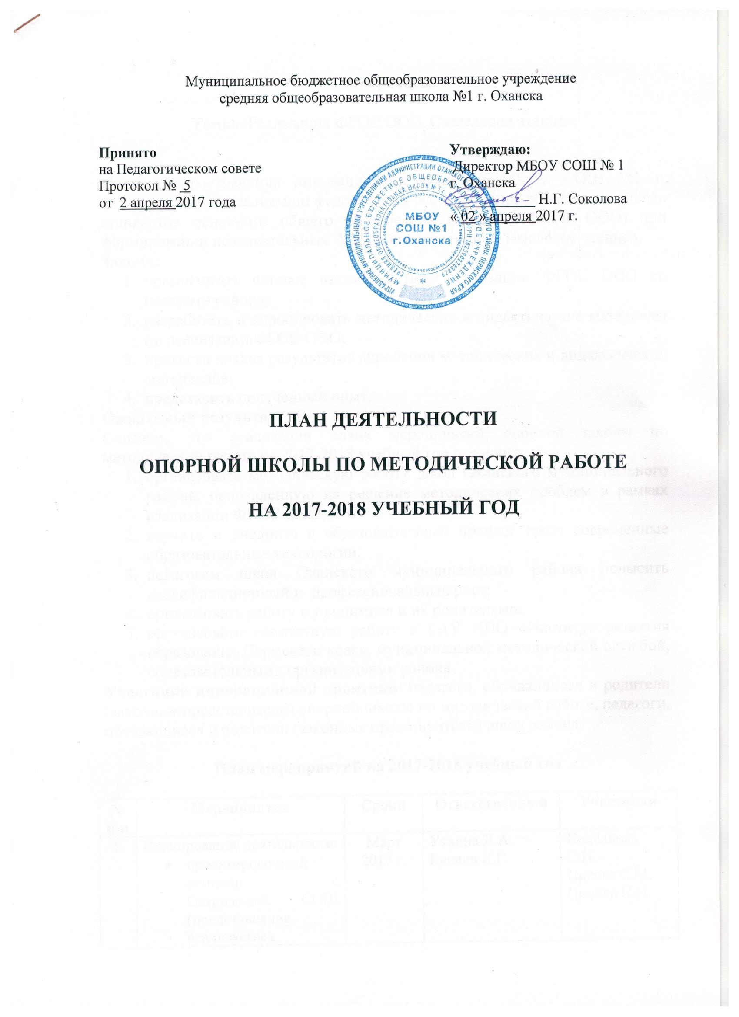

План работы

Тема: «Реализация ФГОС ООО. Смысловое чтение».

Цель: распространение инновационной практики МБОУ СОШ №1 г. Оханска с целью реализации федеральных государственных образовательных стандартов основного общего образования (далее – ФГОС ООО) при формировании познавательных УУД в направлении «Смысловое чтение».

Задачи:
- организовать сетевое взаимодействие реализации ФГОС ООО со школами района;
- разработать и апробировать методические и дидактические материалы по реализации ФГОС ООО;
- провести анализ результатов апробации методических и дидактических материалов;
- представить полученный опыт.

Ожидаемый результат.
Считаем, что реализация плана мероприятий опорной школы по методической работе на 2017-2018 учебный год позволит:
- организовать методическую работу школ Оханского муниципального района, направленную на решение методических проблем в рамках реализации ФГОС ООО;
- изучить и внедрить в образовательный процесс школ современные образовательные технологии;
- педагогам школ Оханского муниципального района повысить квалификационный и профессиональный рост;
- организовать работу с учащимися и их родителями;
- организовать совместную работу с ГАУ ДПО «Институт развития образования Пермского края», муниципальной методической службой, образовательными организациями района.

Участники инновационной практики: педагоги, обучающиеся и родители (законные представители) опорной школы по методической работе, педагоги, обучающиеся и родители (законные представители) школ района.

План мероприятий на 2017-2018 учебный год

№  п\п | Мероприятие | Сроки | Ответственный | Участники
1. | Планирование деятельности.  - проектировочный семинар с Острожской СОШ (представление реализуемых проектов МБОУ СОШ№1)  - КПК по смысловому чтению | Март  2017 г.  Апрель 2017 г. | Уткина Л.А.  Евсина Л.Г.  Евсина Л.Г. Обухова М.Л., Ширинкина Е.С. | Колчанова С.Н.  Нисова С.М.  Попова Н.Н.
2. | Составление и утверждение плана работы опорной школы на 2017-2018 учебный год. | Апрель-май  2017 г. | Соколова Н.Г.  Евсина Л.Г.  Каменских Т.В.
3. | Представление плана работы опорной школы на 2017-2018 учебный год в муниципальную методическую службу и школу сетевого взаимодействия. | Май 2017 г. | Соколова Н.Г.  Евсина Л.Г.
4. | Тестирование обучающихся 4-х классов с целью диагностики сформированности умения в области критической оценки информации текста. Обработка полученных результатов. | Май 2017 г. | Каменских Т.В.  Колчанова С.Н. | Каменева М.Л.  Обухова М.Л.  Ширинкина Е.С.
5. | Разработка дидактических и методических материалов по теме «Формирование умений учащихся основной школы  (5-7 кл.) в области критической оценки информации текста» | Апрель-август  2017 г. | Каменских Т.В.  Ширинкина Е.С. | Каменева М.Л.  Обухова М.Л.  Евсина Л.Г.  Колчанова С.Н.  Косых А. А.
6. | Родительские собрания для родителей учащихся 5-х, 6-х, 7-х классов по теме: «Об изменениях в образовательном процессе на 2017-2018 учебный год» | 1-15 сентября 2017 г. | Соколова Н.Г  Евсина Л.Г.  Солодянкина О.В.  Колчанова С.Н. | Каменских Т.В.  Ширинкина Е.С.  Каменева М.Л.  Обухова М.Л.  Косых А. А.
7. | Практико-ориентированный семинар для педагогов МБОУ СОШ№1 г.Оханска и Острожской СОШ по теме «Знакомство с основными аспектами смыслового чтения как части ООП ООО». | Сентябрь 2017 г. | Евсина Л.Г.  Каменских Т.В.  Обухова М.Л.  Каменева М.Л. | Обухова М.Л.  Каменева М.Л.
8. | Апробация разработанных материалов. (5 класс):  - Проведение КК  - Проведение КМ  - Проведение Рефлексии | Октябрь-ноябрь 2017 г. | Каменских Т.В.  Ширинкина Е.С. | Каменева М.Л.  Обухова М.Л.  Косых А. А.
9. | Рефлексивно-проектировочный семинар на базе Острожской СОШ. | Ноябрь 2017 г. | Колчанова С.Н.  Солодянкина О.В.  Ширинкина Е.С. | Евсина Л.Г.  Каменских Т.В., Каменева М.Л., Обухова М.Л.  Косых А.А.
10. | Организация консультативного взаимодействия между  МБОУ СОШ №1 г.Оханска и Острожской СОШ (электронная почта, скайп) | В течение всего периода | Евсина Л.Г.  Каменских Т.В.  Колчанова С.Н.  Ширинкина Е.С. | Каменева М.Л.  Обухова М.Л.  Косых А. А.
11. | Апробация разработанных материалов. (6 класс):  - Проведение КК  - Проведение КМ  - Проведение Рефлексии | Февраль 2018 г. | Каменских Т.В.  Ширинкина Е.С. | Каменева М.Л.  Обухова М.Л.  Косых А. А.
12. | Рефлексивно-проектировочный семинар на базе МБОУ СОШ №1 г. Оханска | Февраль 2018 г. | Соколова Н.Г.  Евсина Л.Г.  Каменских Т.В. | Колчанова С.Н.  Ширинкина Е.С.
13. | Представление промежуточных результатов апробации на педагогическом совете школы. | Март  2018 г. | Евсина Л.Г.  Колчанова С.Н.  Ширинкина Е.С.  Каменских Т.В | Каменева М.Л., Обухова М.Л., Косых А.А. и другие педагоги школы
14. | Трансляция апробацонного опыта на августовских совещаниях муниципального и краевого уровней | Август - сентябрь 2018 г. | Уткина Л.А.  Евсина Л.Г.  Колчанова С.Н. | Каменских Т.В.  Каменева М.Л.  Обухова М.Л.  Ширинкина Е.С.  Косых А. А.
16. | Апробация разработанных материалов. (7 класс):  - Проведение КК  - Проведение КМ  - Проведение Рефлексии | Сентябрь 2018 г. | Каменских Т.В.  Ширинкина Е.С. | Евсина Л.Г.  Каменева М.Л.  Обухова М.Л.  Колчанова С.Н.  Косых А. А.
17. | Рефлексивно-проектировочный семинар на базе Острожской СОШ. | Октябрь 2018 г. | Солодянкина О.В.  Колчанова С.Н.  Ширинкина Е.С. | Евсина Л.Г.  Каменских Т.В., Обухова М.Л., Каменева М.Л.
18. | Совместный итоговый семинар по результатам апробационной деятельности за 2017-2018 гг. | Ноябрь 2018 г. | Евсина Л.Г.  Колчанова С.Н. | Каменских Т.В.  Каменева М.Л.  Обухова М.Л., Ширинкина Е.С., Косых А.А.
19. | Трансляция опыта на межрайонном марафоне мастер-классов | Ноябрь 2018г. | Каменских Т.В.  Ширинкина Е.С.
20. | Представление итогов работы на краевой конференции | Ноябрь – декабрь 2018 г. | Евсина Л.Г.  Колчанова С.Н.
21. | Трансляция работы на сайтах школ, муниципальной методической службы и краевом портале ФГОС ООО | В течение всего периода апробации | Уткина Л.А.  Евсина Л.Г.  Колчанова С.Н. | Ширинкина Е.С.  Каменских Т.В.  Каменева М.Л. Обухова М.Л.  Косых А.А.
22. | Взаимодействие с ГАУ ДПО «Институт развития образования Пермского края», муниципальной методической службой, образовательными организациями района | В течение всего периода апробации | Уткина Л.А.  Евсина Л.Г  Каменских Т.В.  Колчанова С.Н.  Ширинкина Е.С. | Каменева М.Л.  Обухова М.Л.  Косых А.А.
23. | Открытый педсовет для учителей школ района. | Март  2018 г. | Соколова Н.Г.  Евсина Л.Г.  Каменских Т.В. | Каменева М.Л.  Обухова М.Л.  Косых А. А. Колчанова С.Н.  Ширинкина Е.С.

